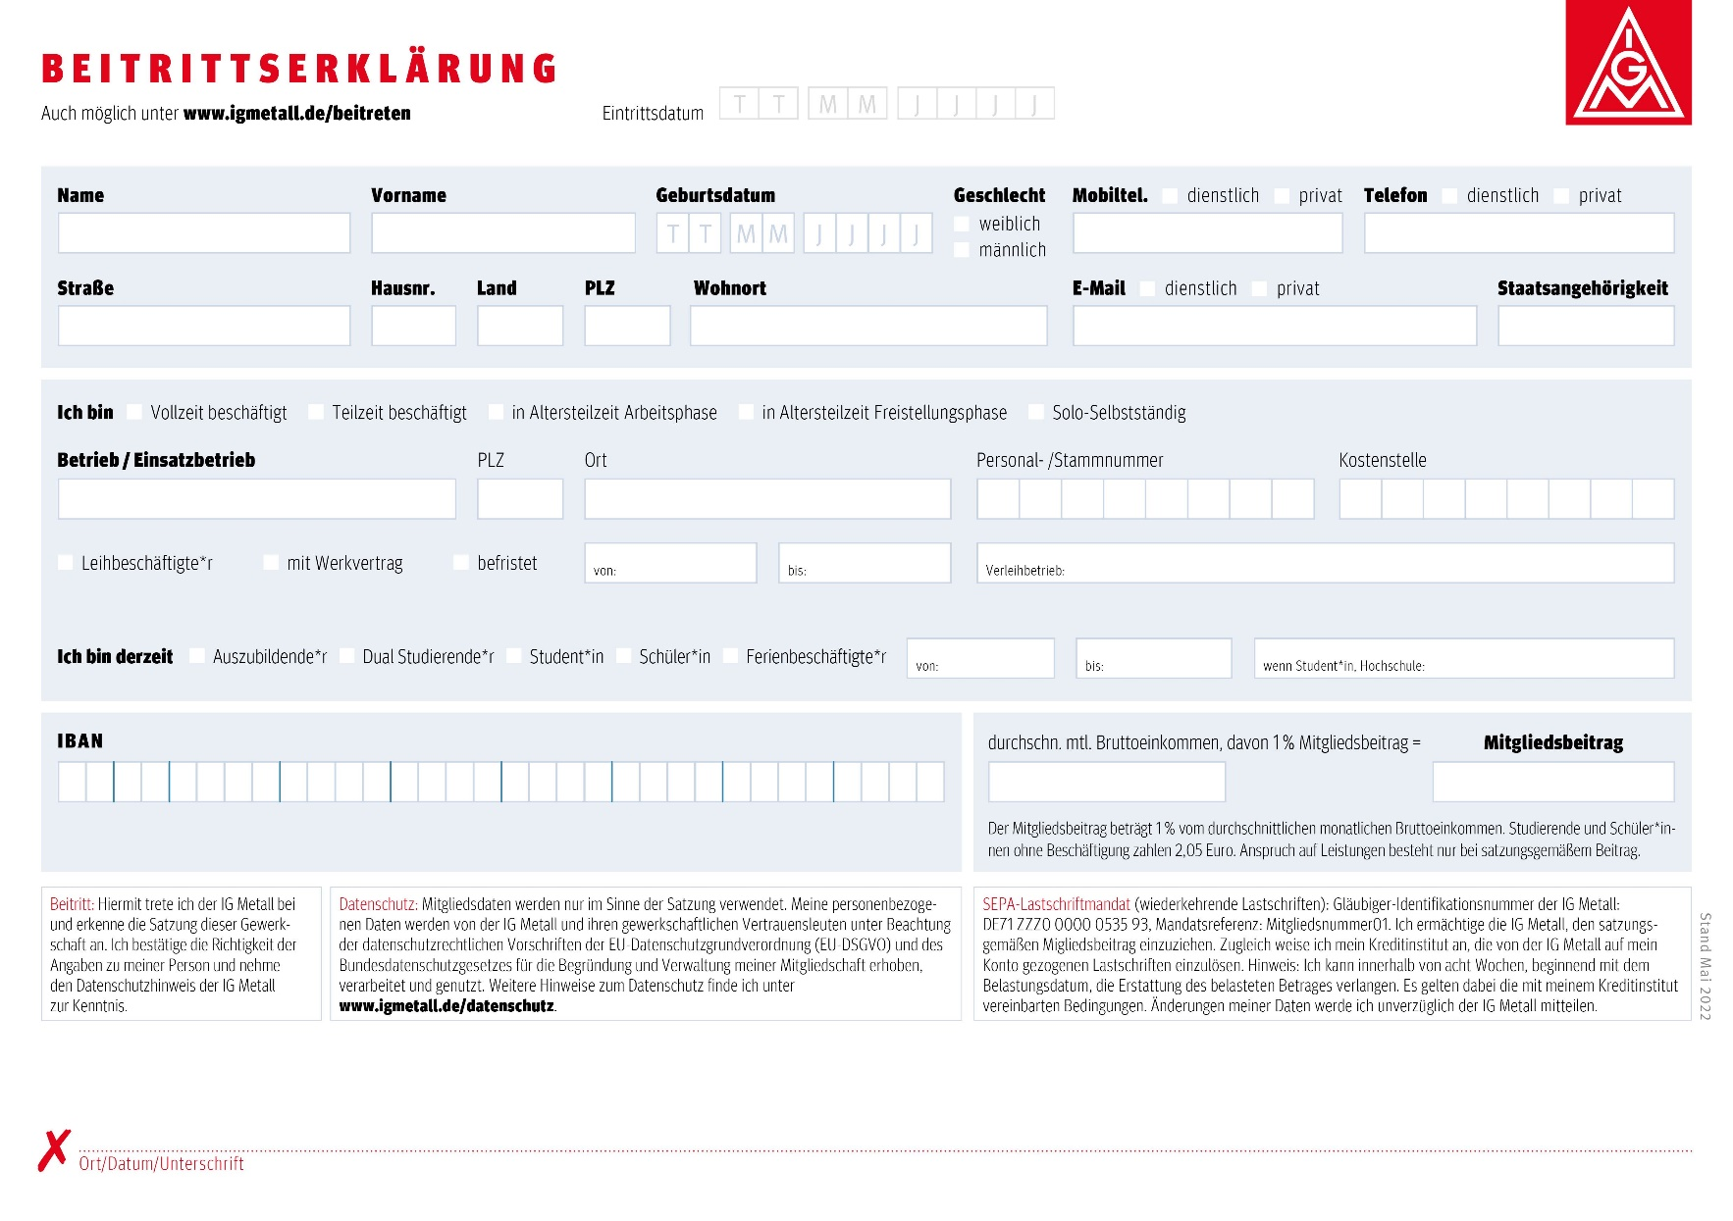

**IN LEIHARBEIT   
BESCHÄFTIGT?**

Jetzt Mitglied werden!

**Über die IG Metall informieren**

**Teil der starken   
Gemeinschaft werden**

**Unterstützung sichern**

1.

2.

3.

